Woche vom 16.08-20.08.2021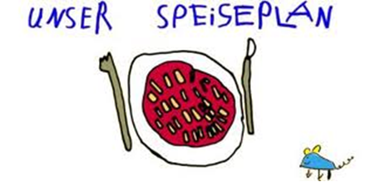.-

Woche vom 23.08-27.08.2021

Montag:

Brokkoli-Gerste-Bratwurst

Dienstag:

Milchreis

Mittwoch:

Rührei, Erbsen, Kroketten

Donnerstag:

Gnocchi mit Tomatensoße

Freitag:

Spinat, Kartoffeln

Frühstück und Mittagessen je 3,00 Euro

